基隆市立中山高級中學112學年度第一學期國中部二年級地理科第一次段考試題
範圍L1-2 年 班 座號： 姓名：

一、單題 （每題2分，共70分）
- ( ) 中國的騰衝至黑河一線為人口分布疏密的界線，下列哪一個地形區的人口較為稀少？ (Ａ)珠江三角洲 (Ｂ)青藏高原 (Ｃ)長江中下游平原 (Ｄ)華北平原
- ( ) 中國東、西部的人口密度差異甚大，人口多集中於東半部，其中下列何種地形最容易成為人口聚集的精華區？ (Ａ)高原 (Ｂ)山地 (Ｃ)丘陵 (Ｄ)平原。
- ( ) 中國的河川主要流入太平洋，這種現象和下列何者的關係最大？ (Ａ)降水東多西少 (Ｂ)地勢西高東低 (Ｃ)山脈南北走向 (Ｄ)降水集中夏季。
- ( ) 季風氣候區因為氣候較為溼潤，成為重要的農業活動分布地區。中國境內的季風氣候類型分為熱帶、副熱帶、溫帶等三種，這三種氣候類型的分布最主要受到下列哪一項因素的影響？ (Ａ)距海遠近 (Ｂ)緯度高低 (Ｃ)面積大小 (Ｄ)降水多寡。
- ( ) 2011 年 9 月，該山脈發生芮氏規模 6.9 地震，造成近 70 人死亡，10 萬戶居民受到影響。然而更有科學家指出，該地區因為累積大量的印澳板塊活動能量，將有更大規模地震發生的可能。請問：文中所指山脈可能為何？ (Ａ)長白山 (Ｂ)秦嶺 (Ｃ)喜馬拉雅山 (Ｄ)大興安嶺。
- ( ) 中國疆域面積相當廣大，依地形起伏變化形成五大地形區。請問：其主要分類中不包括下列何者？
(Ａ) 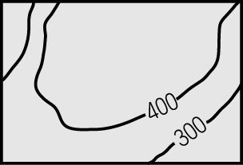 (Ｂ) 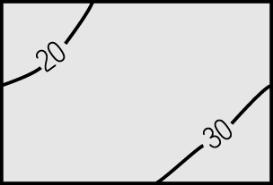 (Ｃ) 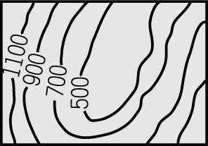 (Ｄ) 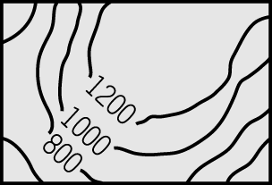
- ( ) 中國實施一胎化政策造成人口金字塔圖出現明顯的變化，而其所造成的影響不包括下列何者？ (Ａ)性別比上升 (Ｂ)未來勞動人口短缺 (Ｃ)城鄉人口分布不均 (Ｄ)出現人口高齡化現象。
- ( ) 中國地形的低階地形農業活動相當發達，為人口稠密的精華區。請問：該階梯的地形區中，不包括下列何者？ (Ａ)嶺南丘陵 (Ｂ)雲貴高原 (Ｃ)長江中下游平原 (Ｄ)東北平原。
- ( ) 中國境內的東部地區氣溫分布各地不同，請問：影響中國東部「冬季」氣溫分布的最主要因素為下列何者？ (Ａ)地形 (Ｂ)緯度 (Ｃ)洋流 (Ｄ)經度。
- ( ) 中國氣溫南高北低，溫差大，冬季時冰雪漫天飛舞，河川大部分會結冰，民眾可以從事冰上活動。上述提到造成河川結冰的主要原因為何？ (Ａ)地形 (Ｂ)緯度 (Ｃ)季風 (Ｄ)距海遠近。
- ( ) 附圖為中國某地區的氣溫降水量氣候圖，若由其氣候類型加以判斷，該地區主要的水氣來源為下列何處？
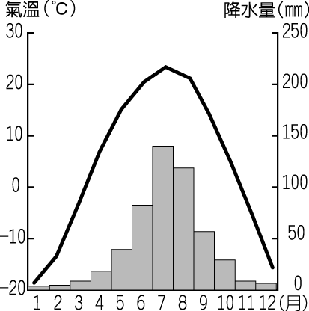
(Ａ)大西洋 (Ｂ)印度洋 (Ｃ)太平洋 (Ｄ)北極海

- ( ) 中國拍攝戰爭史詩電影「長平大戰之麥田」，背景設定為戰國時期趙國與秦國的戰役，劇中出現最多的場景便是麥田，劇組若想找到大規模的麥田來作為取景
地點，最可能前往附圖中何處尋找？
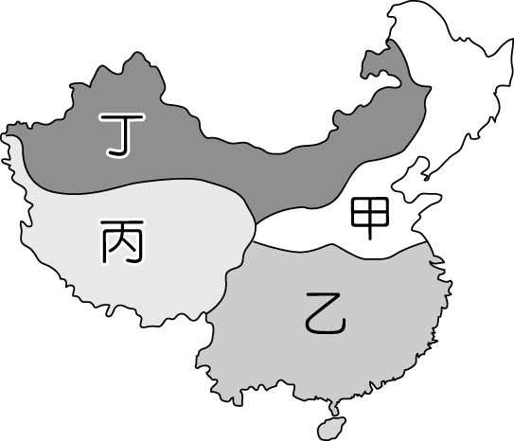
(Ａ)甲 (Ｂ)乙 (Ｃ)丙 (Ｄ)丁。
- ( ) 附圖為東南亞華人聚集區常可看到的宗祠堂號，後代子孫藉以在異地追溯祭拜祖先。請問：此現象與下列何者有關？
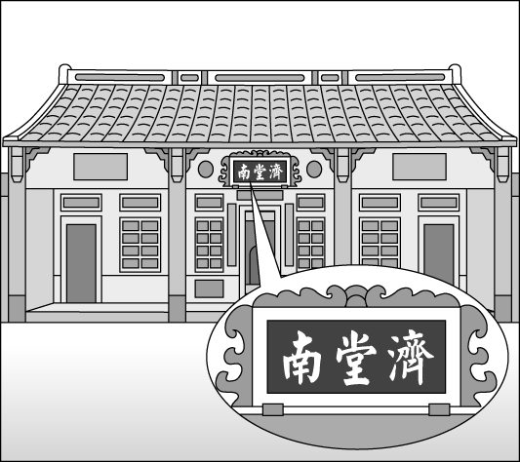
(Ａ)中國施行人口節育計畫 (Ｂ)華人擴散遷移至東南亞 (Ｃ)華人傳統重男輕女觀念 (Ｄ)沿海移民將佛教信仰擴散到他鄉。
- ( ) 「天然國界」是指以自然的山脈、河川、湖泊等地形做為國家的界線，優點為國界明顯、確定且變化小。中國的陸地疆界全長約 2.2 萬公里，與多個國家相鄰。請問：中國和哪一個國家之間的天然國界因地勢最高，成為國防屏障？ (Ａ)越南 (Ｂ)哈薩克 (Ｃ)印度 (Ｄ)俄羅斯。
- ( ) 我們常在漫畫或報章雜誌中看到附圖中的綠洲樣貌，受到氣候因素影響，綠洲通常為人口聚集的精華區。請問：中國的綠洲主要分布在哪一氣候區中？

(Ａ)乾燥氣候 (Ｂ)高地氣候 (Ｃ)熱帶季風 (Ｄ)溫帶季風。
- ( ) 「天蒼蒼、野茫茫、風吹草低見牛羊」為傳統的中國西部景觀。請問：中國西部地區的少數民族多以游牧為主要生活方式，主要是受到下列哪一項因素的影響？ (Ａ)土壤貧瘠 (Ｂ)降水稀少 (Ｃ)氣溫較低 (Ｄ)地形崎嶇。
- ( ) 華人的遷移對中國周圍國家的文化影響深遠，若相關學者欲前往這些國家進行早期華人文化擴散的研究，則選擇到下列哪一國家較為適合？ (Ａ)馬來西亞 (Ｂ)美國 (Ｃ)印度 (Ｄ)沙烏地阿拉伯。
- ( ) 中國國土主要分布的南北兩地緯度相差約 35 度，因此造成氣候變化相當明顯。其中哪一個季節時，各地氣溫受到太陽照射角度變化的影響，南北兩地之間的溫度差距最小？ (Ａ)春季 (Ｂ)夏季 (Ｃ)秋季 (Ｄ)冬季。

- ( ) 中國境內各地居民傳統的生活方式受到地理環境的影響而不同，長江三角洲的民眾多以農業活動為主，而內蒙古高原及新疆一帶則多從事牧業活動，形成當地的區域特色。請問：造成這種產業分布的主要因素為下列何者？ (Ａ)氣溫高低 (Ｂ)地勢起伏
(Ｃ)人口密度 (Ｄ)降水量多寡。
- ( ) 圖(一)為中國境內某地區的山脈走向及地形分布，請由圖(一)資料判斷，該地區最可能位於圖(二)中的哪一位置？
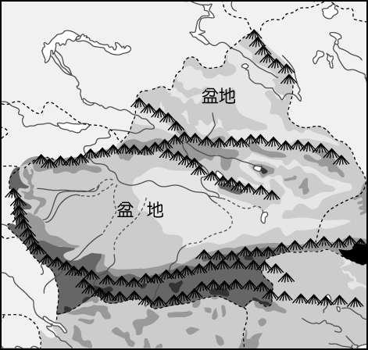
▲圖(一)
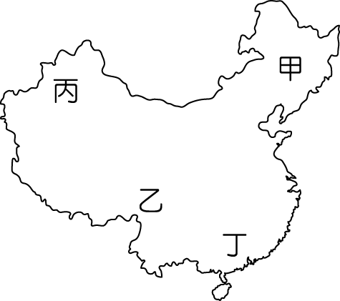
▲圖(二)
(Ａ)甲 (Ｂ)乙 (Ｃ)丙 (Ｄ)丁。
- ( ) 中國以溫帶氣候類型所占的面積最為廣大，這種氣候現象的分布和下列何者關連性最大？ (Ａ)面積廣大 (Ｂ)位居中緯 (Ｃ)地形平坦 (Ｄ)季風吹拂。
- ( ) 人口的分布可用夜間時燈光的分布疏密來加以判斷，下列為中國四個夜間燈光密集的地形區，其中哪一地形區的緯度位置最高？ (Ａ)長江三角洲 (Ｂ)珠江三角洲 (Ｃ)華北平原 (Ｄ)東北平原。
- ( ) 習平前往中國某地區旅行，由於當地早晚寒冷、中午炎熱，因此要以多層次穿著的洋蔥式穿法為主。請問：習平前往旅行的地區應位於附圖中何處？
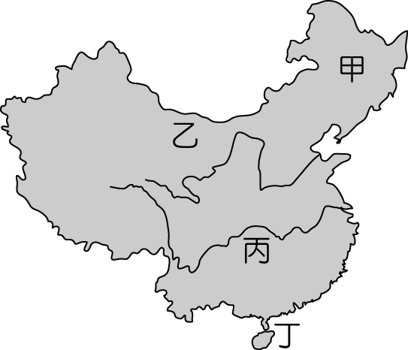
(Ａ)甲 (Ｂ)乙 (Ｃ)丙 (Ｄ)丁。
- ( ) 影響中國氣候變化的因素很多，請問：在下列何種大氣狀況下，中國容易出現乾燥少雨的現象？(甲)陸地高氣壓(乙)海洋高氣壓(丙)陸地低氣壓(丁)海洋低氣壓 (Ａ)甲乙 (Ｂ)丙丁 (Ｃ)甲丁 (Ｄ)乙丙。

- ( ) 中國各地區的氣候特色受到地理位置的影響而各有不同。下列四個地區的氣候分布圖，哪一個地區的地理位置可能位於中國最西邊？
(Ａ) (Ｂ) 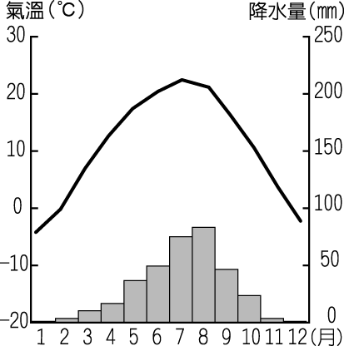 (Ｃ) 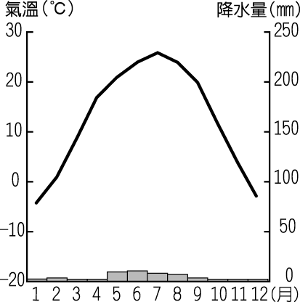 (Ｄ) 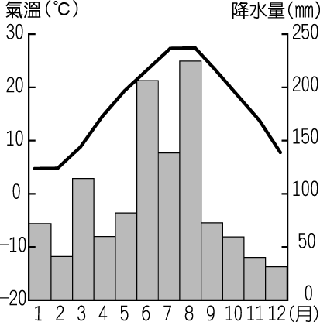
- ( ) 秦嶺、淮河為中國境內重要的地理分界線，素有「南船北馬」及「南稻北麥」的分布特色。附表中哪一個地區位於秦嶺、淮河以北，最有利於小麥的生長？
地區 | 年降水量  （毫米） | 一月月均溫  （℃） | 七月月均溫  （℃）
甲 | 19 | －8.1 | 33.2
乙 | 683 | －5.0 | 25.4
丙 | 1,223 | 3.5 | 28.8
丁 | 2,290 | 20.4 | 28.0
(Ａ)甲 (Ｂ)乙 (Ｃ)丙 (Ｄ)丁。
- ( ) 根據附圖中兩篇新聞快訊，中國接連兩天發生強大地震。請問：地震與下列哪一組板塊的關係最密切？
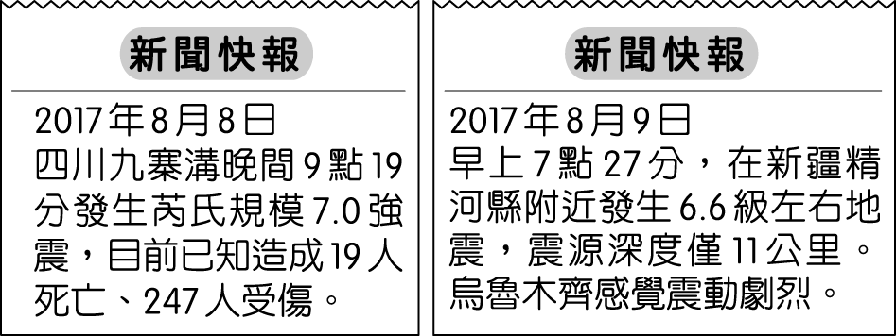
(Ａ)歐亞板塊、太平洋板塊 (Ｂ)歐亞板塊、印澳板塊 (Ｃ)印澳板塊、太平洋板塊 (Ｄ)歐亞板塊、菲律賓海板塊。
- ( ) 中國陸地面積廣大，又面臨浩瀚的太平洋，因此形成廣大的季風氣候區。請問：季風氣候因具有下列哪一種特色而得名？ (Ａ)季節交換風向變化 (Ｂ)季節交換風力變化 (Ｃ)季節交換風速變化 (Ｄ)季節交換降水量變化。
- ( ) 中國的地形複雜，依其地勢高低及起伏可分為五大類型。若觀察其地形特色，則下列何者高低落差的變化最為明顯？ (Ａ)平原 (Ｂ)盆地 (Ｃ)高原 (Ｄ)山地。
- ( ) 中國的地勢共分成三階，如附圖所示。請問：這種地理現象對當地所造成的影響有哪些？
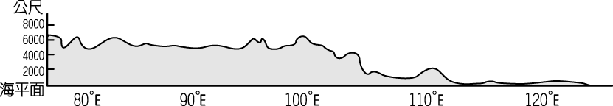
甲、冬季季風缺乏阻礙，寒冷強風直接向西吹拂
乙、受季風與海陸分布影響，水氣可以深入內陸
丙、高山地區的夏季融雪多，形成主要河川的發源地
丁、河川夾帶泥沙向東流動，淤積於印度洋沿海海岸
(Ａ)甲、乙 (Ｂ)丙、丁 (Ｃ)乙、丙 (Ｄ)乙、丁

- ( ) 中國稻米之父袁隆平與其團隊長期研究海水稻米的育種，並已在中國各地設立示範區，通過改良稻米的耐鹽鹼性有助改善中國境內 15 億畝鹽鹼地的糧食困境。中國目前出現此困境的原因與下列何者最相關？ (Ａ)土壤液化 (Ｂ)農村人口外流 (Ｃ)環境負載力降低 (Ｄ)極端氣候災害頻發。
- ( ) 喜馬拉雅山位於中印邊界，受到板塊撞擊的影響，高大的山脈逐漸形成天然國界。附圖為其形成示意圖，請問：若要加上方向標，則以下列何者最適合？
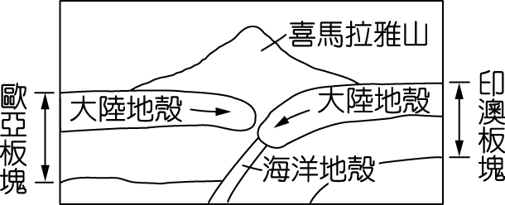

(Ａ)  (Ｂ)  (Ｃ)  (Ｄ) 
- ( ) 小美觀察中國的地形分布，發現某地區的地形是以圖(一)中這種等高線圖地形為主。請問：她最可能正在觀察圖(二)中的哪一個地區？
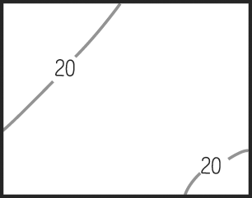
▲圖(一)
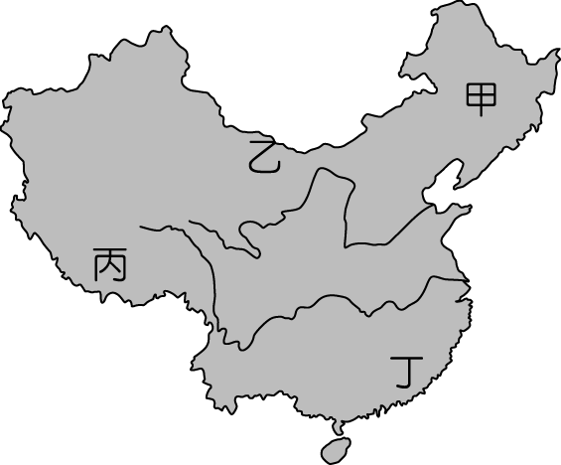
▲圖(二)
(Ａ)甲 (Ｂ)乙 (Ｃ)丙 (Ｄ)丁。
- ( ) 中國東部沿海地區為經濟發達的精華區，其中北京、上海及廣州等地的氣候類型各不相同。請問：畫分中國東部各地區氣候類型的主要依據為下列何者？ (Ａ)氣溫高低 (Ｂ)降水量多寡 (Ｃ)地形高度 (Ｄ)距海遠近。
- ( ) 王先生到中國旅行，出發前家人特別叮嚀：那裡的氣候冬天冷、夏天涼；通常白天的氣溫會讓人覺得熱，但是晚上卻又直線下降，務必要多帶外衣禦寒。請問：王先生的旅遊地點在附圖中的何處？
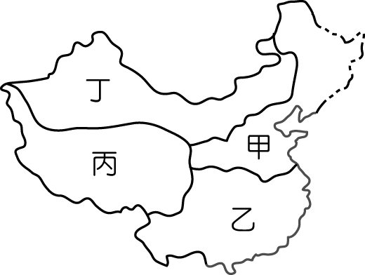
(Ａ)甲 (Ｂ)乙 (Ｃ)丙 (Ｄ)丁。

二、題組 （每格2分，共30分）
- 氣溫降水量圖為氣候類型的重要判讀依據，有利於清楚分辨各種不同的氣候特色，附圖為中國某地區的氣溫降水量圖。請問：
（ ）(36)依附圖中的資料判斷，其氣候類型應該為下列何者？ (Ａ)熱帶季風氣候 (Ｂ)副熱帶季風氣候 (Ｃ)溫帶季風氣候 (Ｄ)高地氣候。
（ ）(37)承第(１)題，該氣溫降水量圖所分布的地區最可能為下列哪一個都市？ (Ａ)廣州 (Ｂ)上海 (Ｃ)北京 (Ｄ)哈爾濱。

- 中國面積相當廣大，人口眾多，目前仍是以第一級產業活動為主。附圖為該國境內的農牧業活動分布圖，請根據圖中資料回答下列問題：
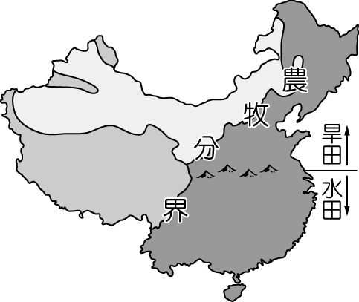

（ ）(38)附圖中呈現了中國境內的農業及牧業活動的分布地區，根據其位置判斷，其分界線最主要為下列何者？ (Ａ)年降水量 500 毫米 (Ｂ)等高線 500 公尺 (Ｃ)年均溫 0 ℃等溫線 (Ｄ)一月月均溫 0 ℃等溫線。
（ ）(39)附圖中呈現了水田區及旱田區，通常在水田區所種植的主要農作物為下列何者？ (Ａ)冬麥 (Ｂ)玉米 (Ｃ)春麥 (Ｄ)稻米。
（ ）(40)畫分水田區和旱田區的界線有：(甲)等高線 500 公尺(乙)年溫差 20 ℃(丙)一月月均溫 0 ℃等溫線(丁)年降水量 750 毫米等雨量線。正確的是哪兩項？(Ａ)甲乙 (Ｂ)丙丁 (Ｃ)甲丁 (Ｄ)乙丙

- 附圖為中國某個季節的氣壓分布與風向圖。請問：
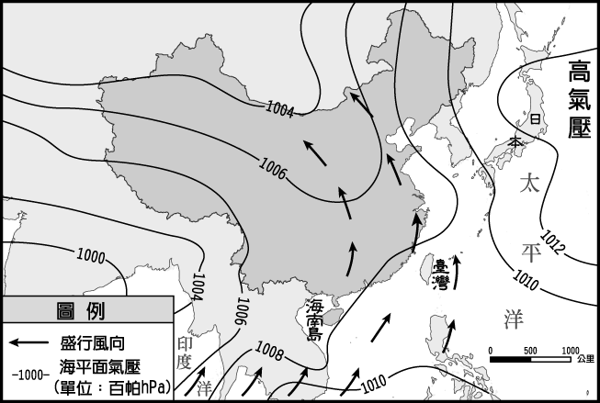
（ ）(41)由附圖中資料判斷，這是中國哪一季節的氣壓與風向？ (Ａ)春季 (Ｂ)夏季 (Ｃ)秋季 (Ｄ)冬季。
（ ）(42)依附圖中資料判斷，在中國的東半部地區，此時所吹的風具有下列何種特性？ (Ａ)暖而溼潤 (Ｂ)暖而乾燥 (Ｃ)冷而乾燥 (Ｄ)冷而溼潤。
（ ）(43)張逸華目前是留學北京大學的學生，依附圖判斷，在這個季節裡，他所在的地區經常吹哪一個方向的風？ (Ａ)西南風 (Ｂ)東北風 (Ｃ)東南風 (Ｄ)南風。

- 中國近年來由於經濟快速發展，國民所得大幅提高，因此帶動當地的第三級產業，各地紛紛發展觀光業，成為各省分的發展重點。下列圖(一)為中國某旅行社甲、乙、丙行程的宣傳海報。請問：
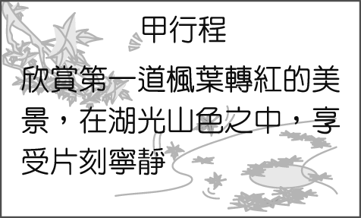
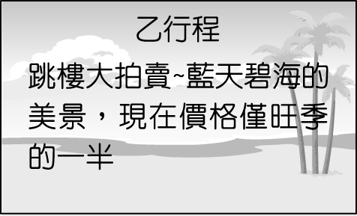
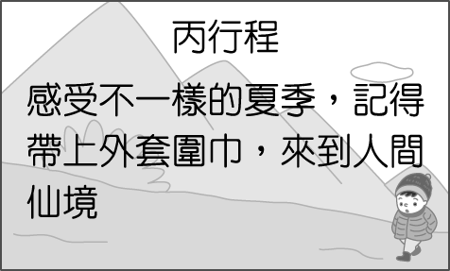
▲圖(一)

（ ）(44)王先生夫婦想參加甲行程，下列四個地點中，何處天氣變涼的最快，最符合甲行程所述？ (Ａ)東北哈爾濱賞楓團 (Ｂ)北京古城賞楓團 (Ｃ)上海杭州賞楓團 (Ｄ)雲南貴州賞楓團。
（ ）(45)乙行程的價格在淡旺季時差價特別大，由於當地在歲末寒假時氣溫仍高，因此成為避寒勝地，相關旅遊價格高漲。反之夏季時因為氣候酷熱、多暴雨，故為旅遊淡季。乙行程的目的地最可能為圖(二)中的何者？
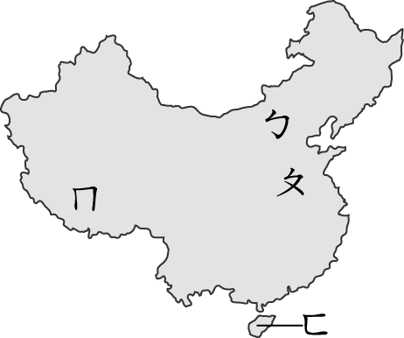
▲圖(二)
(Ａ)ㄅ (Ｂ)ㄆ (Ｃ)ㄇ (Ｄ)ㄈ。
（ ）(46)丙行程的旅遊地點主要以夏季為主，冬季時當地的氣候惡劣，不宜觀光。上述地點最可能在下列哪一地形區中？ (Ａ)山東丘陵 (Ｂ)長江三角洲 (Ｃ)東南丘陵 (Ｄ)青藏高原。

- 附圖為華人遷移圖，中國人口眾多且資源分布不均，快速增加的人口可能造成糧食不足，促使人們離開家鄉尋找耕地或工作機會，而向國外遷移，請問：
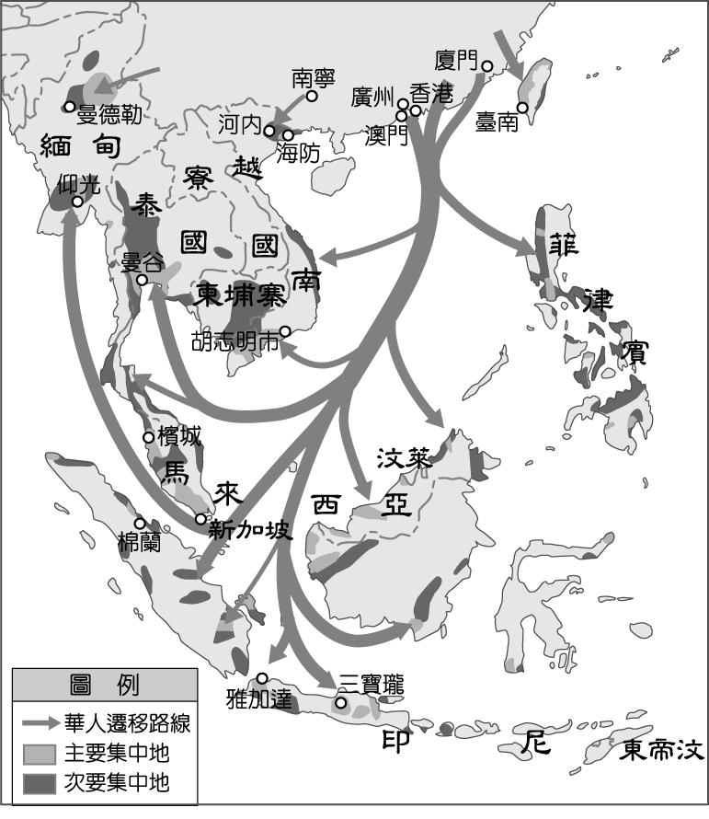

（ ）(47)在明清時期的華人主要是順應哪一個季節的季風，移民到東南亞？ (Ａ)春季 (Ｂ)夏季 (Ｃ)秋季 (Ｄ)冬季。
（ ）(48)若僅由附圖資訊判斷，華人遷徙到下列哪一個國家最少？ (Ａ)泰國 (Ｂ)印尼 (Ｃ)寮國 (Ｄ)菲律賓。

- 中國自改革開放後，社會愈趨開放，然而各種「小皇帝」現象也令人瞠目結舌，如父母幫小孩追星、徹夜排隊只為了排一個新潮玩物，讓社會觀察家對中國的下一代充滿了不確定感。附圖為中國幼年人口比例的變化圖，請問：
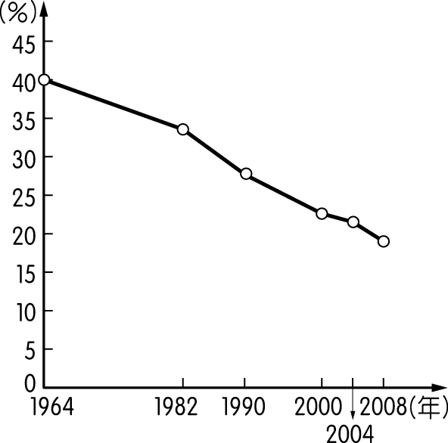
（ ）(49)由附圖中的中國幼年人口比例變化狀況判斷，若成長的趨勢不變，則該國在 2020 年可能出現下列何種社會狀況？ (Ａ)勞力逐漸缺乏，產業面臨升級壓力 (Ｂ)性別比例漸平衡，外籍配偶需求降低 (Ｃ)鄉村缺乏幼年人口，人口分布不均 (Ｄ)幼年扶養人口少，老年化逐年下降。
（ ）(50)中國在 2015 年結束了一胎化的政策，並加以鼓勵生育，其目的最主要為解決哪些問題？(甲)高齡化(乙)城鄉人口流動(丙)勞力短缺(丁)提高教育水準 (Ａ)甲乙 (Ｂ)丙丁 (Ｃ)甲丙 (Ｄ)乙丁。

